AGGLO DE LA ROCHELLE
Conseil communautaire du 3 décembre 2020
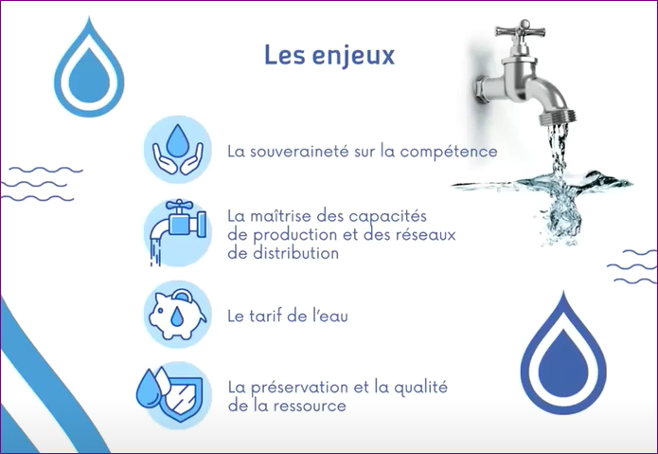
Cette réunion a été consacrée exclusivement au dossier de l’eau : production, distribution et assainissement au sein de la CDA de La Rochelle.
Un vote intervenu en fin de séance consacre la sortie du syndicat EAU-17
Intégralement disponible en visio ICI

